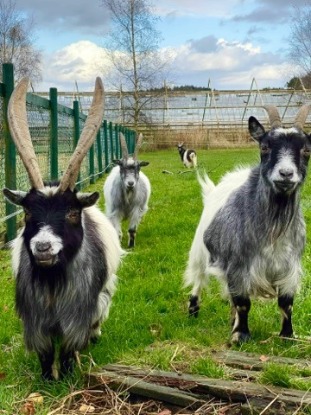
Månedsbrev november

Måneden som gikk:
I oktober var det «Aktiv i naturen» som var tema, hvor vi fokuserte på fagområdet «Kropp og bevegelse». Vi brukte torosen «Per» i samling for å lære om kroppen og hva de ulike kroppsdelene våre heter. Vi snakket med barna om at alle eier sin egen kropp, og om grenser for hva som er greit og ikke greit å gjøre av andre når det gjelder kroppen vår.

Vi feiret FN-dagen med fellessamling og FN-café, og barna fikk lære om hva FN er og hva de gjør. Barna fikk aktivt være med å bidra til innsamlingen vår, gjennom snekring av rammer og laging av rognebærgelé og eplemos. Gjennom disse aktivitetene snakket vi også om barn som ikke har det så bra, og om hvorfor og hvordan vi kan hjelpe hverandre.

Ellers vil vi takke for alle bidrag til FN-dagen, det settes veldig stor pris på!

Planer fremover:
I november måned er det «Mens vi venter» som er tema, hvor vi fokuserer på fagområdet «Kunst og kreativitet». Barnehagen er en viktig arena hvor barna kan oppleve kunst og kultur, og uttrykke seg selv estetisk. I den forbindelse vil vi voksne legge til rette for musikalske og estetiske opplevelser, med fortellerstunder på tur, ulike formingsaktiviteter inne og i snekkerboden, og vi vil så smått begynne på årets julegaver.

I oktober presset vi vakre høstblader i rødt, grønt og oransje som vi vil bruke videre i formingsaktiviteter.

I slutten av november skal også de mellomste og eldste barna på avdelingen på Solborg og se «Kardemommeby». Dette får også de minste mulighet til å dra på neste år!

Språkgrupper og sosial kompetanse
Vi bruker små grupper med ulike aktiviteter, og vi har valgt å gjøre dette hver mandag, i tillegg til torsdager. Vi tar utgangspunkt i eventyret om «De tre Bukkene Bruse», både den tradisjonelle og de nyere utgavene i språkgruppene. Vi synger «Blåmann, Blåmann», og besøker geitene våre.

Hver dag har vi ordenshjelp som vi rullerer på. Se etter trefiguren i barnets hylle; da er det hans eller hennes tur til å ta med seg en leke hjemmefra og vise frem og fortelle om! På denne måten får alle barna etter tur lov å være «i sentrum», med noe som de liker eller er stolte av.

Dyr og gårdsdrift:
Vi samtaler om hva dyrene trenger om vinteren og praktiske gjøremål i forhold til dette. Vi snakker om dyrene i nærområdet, som ulike fuglearter som har reist til sydlige strøk, og standfugler som blir igjen.

Vi besøker geitene våre og fokuserer på dem denne måneden. Slik vil barna få rike førstehåndserfaringer om geitene vi både synger og forteller om.

Vi steller Rudolf og Stjerna daglig, og har alltid en liten gruppe med på dette. Barna får alltid være med å hente en stamp med høy på låven, og tilberede betfibergrøten. Vi vasker vannkaret annenhver dag, og strigler Stjerna så ofte vi kan.

Viktige datoer denne måneden:
- 15. November: Planleggingsdag, barnehagen holder stengt!
- 20. November: Mari 4 år! HURRA!
- 29. november: inviterer vi til «Åpen stall» med gløgg og førjulskos! Ta gjerne turen innom, de som vil kan ta bilde av barna til årets julekort!

Husk:
- Det begynner å bli kaldt! Vi anbefaler rikelig med skift, og varme gensere, bukser og sokker bør alltid være i barnehagen.
- Vi legger ut bilder og informasjon om dagen på nettsiden vår, sjekk den ut! Vi prøver å få til dette noen dager i uken.
- Følg gjerne barnehagen på Facebook og instagram: @ornestein

Hilsen Ane, Kristoffer og Marianne

